Работа с заказами покупателей (дефектура) КазФармаси
(1088804 от дек-2023)
- Если при поиске в базе товаров не смогли найти товар, и клиент хотел бы его заказать, нажимаем кнопку «Добавить в дефектуру», при нажатии необходимо ввести ФИО или телефон (или все сразу, как на фото).
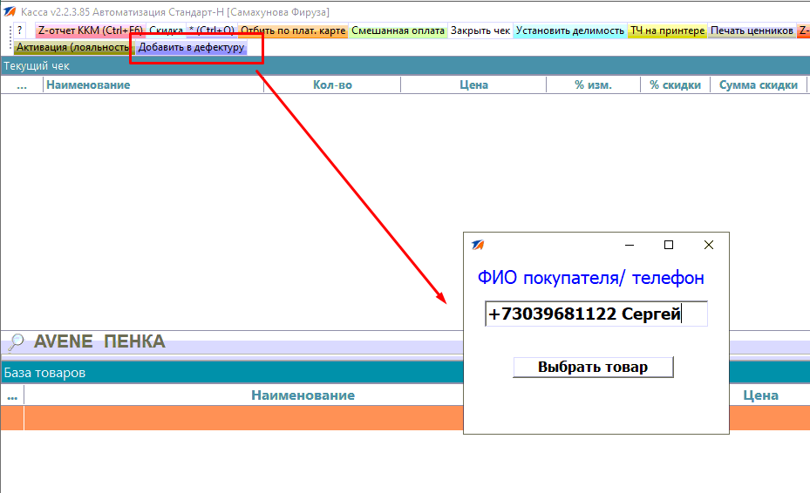

После ввода откроется окно с поиском товаров, которые хотябы когда-либо были в аптеке. Выбор необходимо подтвердить двойным кликом или кнопкой ОК.

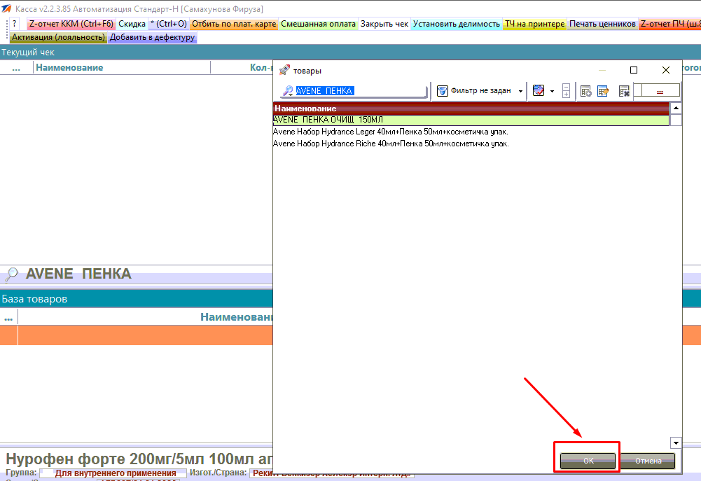

- Просмотреть журнал можно через программу Менеджер, указав период, данные выйдут на экран, их можно будет распечатать или сохранить в нужный формат.

